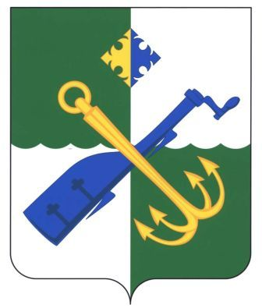

СОВЕТ ДЕПУТАТОВ МУНИЦИПАЛЬНОГО ОБРАЗОВАНИЯ
«ПОДПОРОЖСКИЙ МУНИЦИПАЛЬНЫЙ РАЙОН ЛЕНИНГРАДСКОЙ ОБЛАСТИ»
четвертого созыва

РЕШЕНИЕ

27 мая 2024 года № 251

О награждении знаком отличия
" За вклад в развитие Подпорожского района"

За большой личный вклад в социально-экономическое развитие Подпорожского района, преданное служение обществу, активную жизненную позицию, проявление патриотизма в общественной и трудовой деятельности Совет депутатов Подпорожского муниципального района

РЕШИЛ:

- Наградить знаком отличия «За вклад в развитие Подпорожского района» Армееву Екатерину Осиповну, заведующую МБДОУ «Подпорожский детский сад № 1 общеразвивающего вида с приоритетным осуществлением деятельности по физическому развитию детей».

2. Выплату премии произвести по смете расходов предусмотренных в бюджете
Подпорожского муниципального района.

3. Настоящее решение подлежит официальному опубликованию.

Глава муниципального образования В. В. Мосихин

